Муллитокремнеземистый ВОЙЛОК МКРВ-200
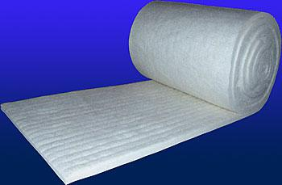
Толщина 20
Рулоны по 15-20 кг
Длина 5-7метров,
Ширина 600-700
Температура применения °С, максимальная 1150
Кажущаяся плотность, кг/м³, не более--200

Муллитокремнеземистый ВОЙЛОК МКРВХ-250
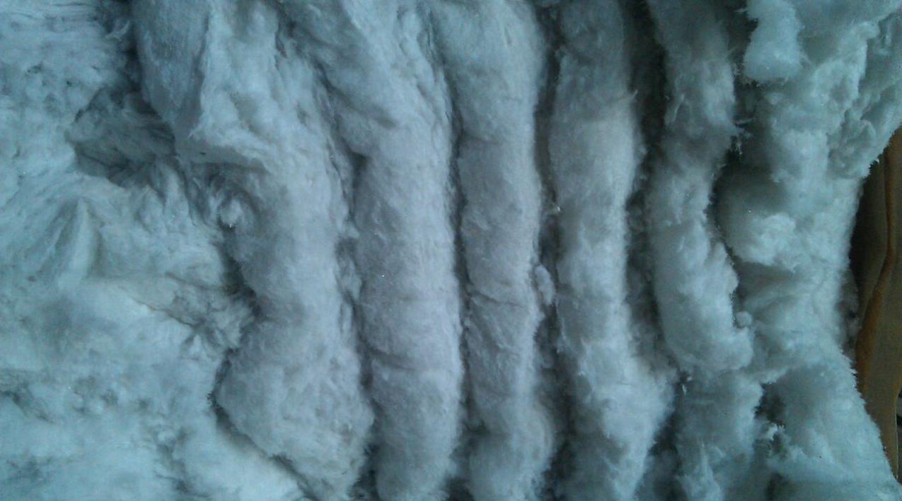

Преимущества:
- Низкая теплопроводность и незначительная аккумуляция тепла при низкой массе одеяла;
- Высокая теплоустойчивость: высокочистые волокна хорошо сопротивляются расстекловыванию;
- Высокие звукоизоляционные свойства;
- Отличная термостойкость: одеяло сохраняет свои свойства при неоднократном применении;
- Сопротивляемость термоудару.

Толщина 20
Рулоны по 15-20 кг
Длина 5-7метров,
Ширина 600-700
Температура применения °С, максимальная 1300
Кажущаяся плотность, кг/м³, не более--250

